


本 科 毕 业 设 计

院 系 软件学院
专 业 软件工程
题 目 XX项目的XX模块(子系统)的设计与实现
年 级 学 号
学生姓名
指导教师 职 称
论文提交日期
南京大学本科生毕业论文（设计）中文摘要
毕业论文题目：

院系 专业 级本科生姓名：
指导教师（姓名、职称）：
摘要：
**项目背景(为什么要做这个项目)。
**技术简介(项目开发中使用了哪些技术，有何特点)。
**项目组整体完成了项目中的哪些功能。
**本人在项目中承担了哪些工作。

关键词：
南京大学本科生毕业论文（设计）英文摘要

THESIS：

DEPARTMENT：

SPECIALIZATION:

UNDERGRADUATE:

MENTOR:

ABSTRACT：

KEY WORDS: **项目，**技术(关键名词)1，**技术(关键名词)2，…..

目 录
THESIS： II
DEPARTMENT： II
SPECIALIZATION: II
UNDERGRADUATE: II
MENTOR: II
ABSTRACT： II
KEY WORDS: **项目，**技术(关键名词)1，**技术(关键名词)2，….. II
图目录 III
表目录 IV
第一章 引言 1
1.1 项目背景 1
1.2 国内(外)工作流建模技术研究现状 2
1.X可补充二级标题 2
1.X.1 可补充三级标题 2
1.X.2 可补充三级标题 2
1.Z 论文的主要工作和组织结构 2
第二章 **技术概述 4
2.1 **技术 4
2.1.1 ** 4
2.1.2 ** 4
2.2 **技术 5
2.X **本章小结 5
第三章 **系统需求分析与概要设计 6
3.1 **项目整体概述 6
3.1.1 **可补充三级标题 6
3.1.2 **可补充三级标题 6
3.2 **系统的需求分析 6
3.2.1 **可补充三级标题 6
3.2.2 **可补充三级标题 7
3.3 **系统的概要设计 7
3.3.1 **可补充三级标题 7
3.3.2 **可补充三级标题 7
3.X **本章小结 7
第四章 **项目**模块的详细设计与实现 8
4.1 **模块概述 8
4.2**模块的详细设计 8
4.2.1 **可补充三级标题 8
4.2.2 **可补充三级标题 8
4.3 **模块的实现 8
4.3.1 **可补充三级标题 8
4.3.2 **可补充三级标题 9
4.X **本章小结 9
第五章 总结与展望 10
5.1 总结 10
5.2 展望 10
参考文献 11
致谢 12

图目录
图2.1 **图 4
图2.2 **图 4
图3.1.1产品图 4
图4.1 MyWorkController类代码 9

表目录
表2.1 **表 5

第一章 引言

1.1 项目背景
随着工作流建模技术的不断发展和进步，工作流建模在工业界受到越来越多的重视。与此同时，越来越多的工作流建模工具不断涌现。常见的工作流建模和管理工具和技术包括：BPMN、BPEL、UML、Aris tools、ProM、YAWL等，它们采用的语言或是形式化能力不足（如BPMN、BPEL、UML和Aris tools中的EPC语言，这些符号建模语言有助于图形化清楚地描述工作流模型，但无形式化分析能力），或是有一定的形式化能力，但支持的力度不够（如ProM、YAWL二者均基于Petri网，但只支持控制流维度的描述）。因此，亟需一种能够形式化地对工作流进行统一建模的语言。着色Petri网，在基本的Petri网基础上引入数据类型，使得基于着色Petri网，提出一种支持控制流维度，数据维度和资源维度的工作流建模语言成为一种可能^{[1]}。
为了便于对工作流模型进行建模和分析，我们需要将现有模型统一到PNML的文件类型，将EPC等现有业务模型转化到Petri 网模型，以实现统一的建模和分析。
如今，基于经典Petri 网的建模工具正在被越来越多的人接受，也被越来越多的人使用，我们不能忽视经典Petri网在工作流建模中的强大作用，但是，经典Petri网也具有很大的局限性：
- 没有测试库所中零令牌的能力
- 模型容易变得很庞大
- 模型不能反映时间方面的内容
- 不支持构造大规模模型，如自顶向下或自底向上
为了解决这些问题，国内外很多研究人员都在研究着色Petri网(Colored Petri Net)以及基于时间的Petri 网(Timed Petri Net)。目前，在着色Petri网的研究中，实现最好最完整的工具是CPN Tools，但这个工具不是开源的，这就造成了我们在扩展上的困难。
为了满足工作和研究需要，我们需要建立一个以PNML为文件存储格式，以着色Petri 网为底层模型，开源的工作流建模工具。

1.2 国内(外)工作流建模技术研究现状
基于Petri网的工作流建模技术在国内外研究机构及工业界中，都得到了广泛的应用。在基于Petri网的工作流建模、分析和管理工具中，比较常见的有：YAWL、PIPE、ProM等，它们基于不同的模型，侧重于工作流建模的不同方面。虽然它们各自解决了工作流建模不同方面的问题，但它们在开源性、可扩展性以及分析算法支持方面存在一定的问题。
当前国内外基于Petri网的工作流建模相关的技术包括底层文件存储类型、仿真技术、数据分析技术等方面，它们的研究现状如下：
…………………

1.X可补充二级标题

1.X.1 可补充三级标题

1.X.2 可补充三级标题

1.Z 论文的主要工作和组织结构
本文主要介绍了Petri网和着色Petri网的相关理论知识，以及一个基于PNML的工作流建模工具的设计和实现。主要是对使用Petri网进行工作流建模的理论知识进行描述，同时描述一个基于PNML的工作流建模系统的设计和实现过程以及这个过程中出现的一些问题。
第一章：概述和前言部分，主要介绍了项目背景，当前工作流建模技术的研究及现状 ，并描述了该论文的主要工作。
第二章：主要介绍基于PNML的工作流建模工具的开发和实现过程中用到的相关理论知识和理论研究。
第三章：从项目概述和需求分析两个方面，描述基于PNML的工作流建模工具的提出背景和开发者信息，同时分析和总结出功能性和非功能性需求。
第四章：从项目概要设计方面，描述项目整体的设计框架以及通过功能划分对项目进行包设计和接口设计。
第五章：对系统不同模块的详细设计和实现进行描述，其中包括支持着色Petri网的PNML标准的制定和各个模块的类设计图。同时描述了本系统与BeehiveZ2集成的实现以及相应数据库的设计。
第六章：总结该项目已实现的功能，探讨项目的缺点和不足，并指出该项目未来的扩展和发展方向。

第二章 **技术概述

2.1 **技术

图2.1 **图
注：需要文字说明。

2.1.1 **
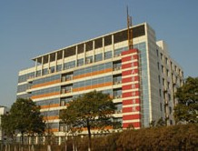
图2.2 **图
注：需要文字说明。

2.1.2 **

表2.1 **表
注：每章开始另起一页，不是一章的末尾页，页内不要有大幅“留白”。

2.2 **技术

2.X **本章小结

第三章 **系统需求分析与概要设计

3.1 **项目整体概述

3.1.1 **可补充三级标题
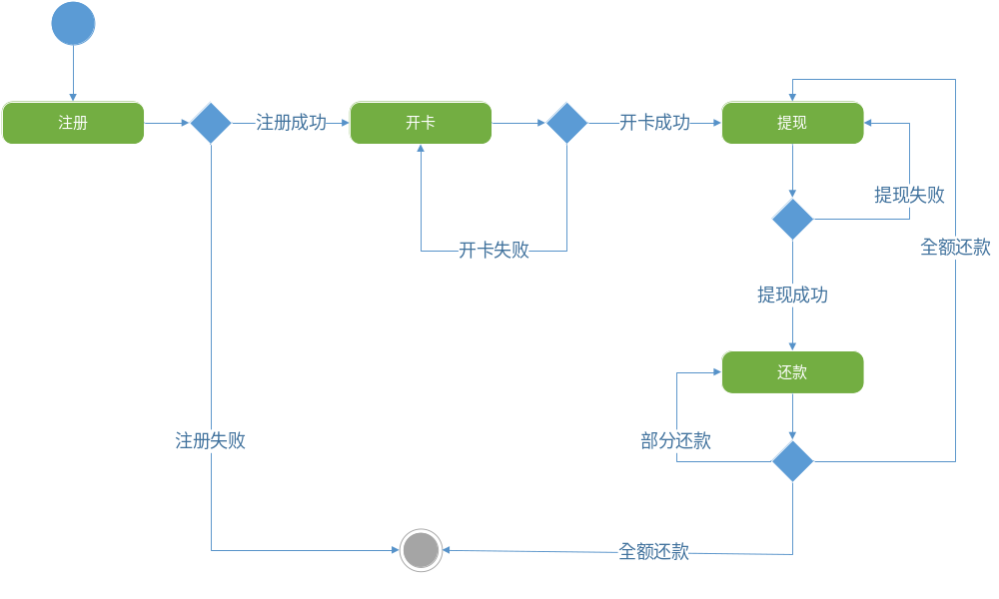
图3.1.1 产品图

3.1.2 **可补充三级标题

3.2 **系统的需求分析

3.2.1 **可补充三级标题

3.2.2 **可补充三级标题

3.3 **系统的概要设计

3.3.1 **可补充三级标题

3.3.2 **可补充三级标题

3.X **本章小结

第四章 **项目**模块的详细设计与实现

4.1 **模块概述

4.2**模块的详细设计

4.2.1 **可补充三级标题

4.2.2 **可补充三级标题

4.3 **模块的实现

4.3.1 **可补充三级标题
在实现部分，可以有少量关键性的代码，代码的排版形式，代码贴入表格框(1行*1列)，设置为可以跨页的形式，且代码中的字体使用“Arial/五号/单倍行距”，对该表格框标记为图x.y，并给出以该段代码的用途给出图名。示例如下：

public String signAndUnsignList() throws Exception {
String resultStr = SIGN_UNSIGN_LIST_RESULT;
Loginer loginer = this.getLoginer();
Page page = null;
CriteriaSetup criStp = new CriteriaSetup();
try {
//设置界面不分页
this.ecLimit = ExtremeTablePage.getLimit(this.getHttpServletRequest(), 999999);
page = this.myWorkextSvc.FindTasksOfActorId(loginer, new Long(ProcessVariable.JBPM_FLOW_TASK_ONLINE),
this.ecLimit, criStp);
} catch (Exception ex) {
Log.debug(ex);
throw new SysException(SysExcepType.BUG_UNKNOWN_RUNTIME_EXCEPTION, ex);}
List list = page.getResult();
//排序
Comparator comp = new Comparator(){
public int compare(Object o1,Object o2) {
TaskBillVO v1=(TaskBillVO)o1;
TaskBillVO v2=(TaskBillVO)o2;
if((v1.getDuration()==null || v1.getDuration().equals("")
|| v1.getDuration().equals("null")) && (v2.getDuration()!=null
&& !v2.getDuration().equals("") && !v2.getDuration().equals("null")))
return 1;
else if((v2.getDuration()==null || v2.getDuration().equals("")
|| v2.getDuration().equals("null")) && (v1.getDuration()!=null
&& !v1.getDuration().equals("") && !v1.getDuration().equals("null")))
return 0;
else
return 1;
}
};
Collections.sort(list,comp);
this.setTaskbillVOs(list);
getCaseNum(list);
this.getHttpServletRequest().setAttribute("totalRows", page.getTotalCount());
return resultStr;}
图4.1 MyWorkController类代码

4.3.2 **可补充三级标题

4.X **本章小结

第五章 总结与展望

5.1 总结

5.2 展望

参考文献
[1] 作者,译者,书名(版本),出版地:出版社,出版时间,引用部分起止页。
[2] 作者,译者,文章题目,期刊名,年份,卷号(期数):引用部分起止页。
[3] 作者,学位论文名,本科/硕士/博士论文,大学/机构名,年份。
[4] 网页的主题,URL。

致谢
感谢指导老师……
感谢参与本项目的同组的其他同学……
感谢其他……

关于BPMN的详细信息，参见：http://www.bpmn.org/
关于BPEL的详细信息，参见：http://en.wikipedia.org/wiki/Business_Process_Execution_Language
关于UML的详细信息，参见：http://en.wikipedia.org/wiki/Unified_Modeling_Languag
关于Aris的详细信息，参见：http://www.ids-scheer.com/en/ARIS_ARIS_Platform/3730.html
关于ProM的详细信息，参见：http://prom.sf.net/
关于YAWL的详细信息，参见：http://www.yawlfoundation.org/
关于PIPE的详细信息和介绍，参见：http://pipe2.sourceforge.net/

